|  |
| --- |
| **DEkiru NIhongo** |
| *HỌC MÃI ĐÉO QUA* |

|  |  |
| --- | --- |
| Người lập văn bản :  Phan Minh Dương | Phê duyệt bởi: |
| *{Author-FullName}* | *{Reviewer-FullName}* |

Spring 2016

28/03/2016

1. **Tổng quan:**
   1. Thông tin nhóm:

- Tên nhóm: Học Mãi Đéo Qua

- Bao gồm các thành viên:

|  |  |  |  |  |
| --- | --- | --- | --- | --- |
| STT | Họ và tên | MSSV | SĐT | Chức vụ |
| 1 | Phan Minh Dương | SE04921 | 0965189796 | Leader |
| 2 | Dắn Thị Thu Hương | SE04525 | 0974676480 | Thư kí |
| 3 | Trần Minh Quang | SE04402 | 01657606664 | Thành viên |
| 4 | Huỳnh Phương Hà | SE04181 | 0932327957 | Thành Viên |
| 5 | Nguyễn Đức Minh | SE04560 | 0977509797 | Thành Viên |
| 6 | Lê Tuấn Anh | SE03448 | 01679884107 | Support |

* 1. Thông tin dự án:

- Tên chương trình : Dekiru Nihongo

- Ngôn ngữ lập trình : Java

- Phần mềm chạy trên nền tảng : Android

- Các thư viện ngoài sử dụng:

- Yêu cầu cấu hình tối thiếu: Android 4.0 hoặc cao hơn

- Thời gian thực hiện từ ngày 28/3/2015 đến ngày 3/5/2015.

1. **Mô tả chung:**

Dekiru Nihongo là phần mềm hỗ trợ học tiếng Nhật theo giáo trình Dekiru Nihongo. Phần mềm được tích hợp 3 quyển trong bộ sách Dekiru Nihongo. Phần mềm là 1 sự lựa chọn hợp lý cho những ai sẽ và đang học giáo trình này. .

1. **Mô tả chi tiết các chức năng:**

Phần mềm gồm có 4 chức năng chính:

* Vocabulary
* Grammar
* Listening
* Quiz

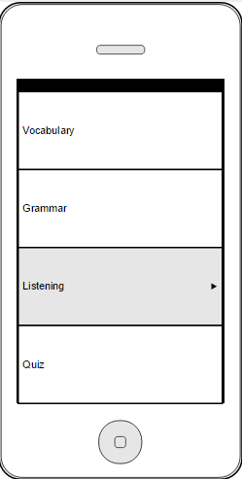

Với mỗi mục sẽ có từng tính năng hỗ trợ khác nhau

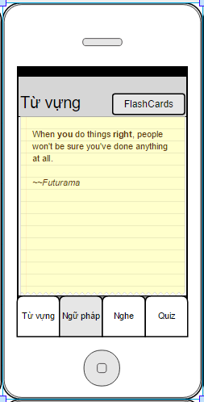

Chỉ riêng trong phần mục “Từ vựng” có thêm tính năng flashcards giúp hỗ trợ học từ vựng

